# Colégio:________________________________________________________



# Nome: ________________________________________________ nº _____

**Professor(a): _______________________ Série: 2ª EM Turma:_________**

**Data: _____/_____/2014**

#### Bateria de exercícios – Matemática I – 2º trimestre

*“Sem limite para crescer”*



1 – (Ufrrj 2005) Observe o gráfico da função trigonométrica y = 1 + 2 sen x, a seguir.

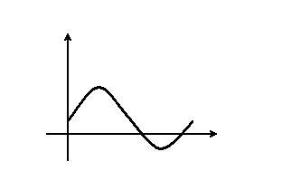

Pode-se afirmar que o seu conjunto imagem é o intervalo :

a) [-2, 1]

b) [-2, 2]

c) [-1, 2]

d) [-1, 3]

e) [-1, 4]

2 - (Cesgranrio 1990) Se o cos x = 3/5 e -ð/2 < x < 0, então tg x vale:

a) -4/3. b) -3/4. c) 5/3. d) 7/4. e) -7/4.

3 - (Mackenzie 2012) O maior valor que o número real  pode assumir é :

a)  b)  c) 10 d) 6 e) 

4 - (Uespi 2012) Quantas soluções a equação sen x =  admite no conjunto dos números reais? Abaixo, estão esboçados os gráficos de sen x e x/10.



a) 5 b) 6 c) 7 d) 8 e) 9

5 - (Upe 2014) Na comemoração de suas Bodas de Ouro, Sr. Manuel e D. Joaquina resolveram registrar o encontro com seus familiares através de fotos. Uma delas sugerida pela família foi dos avós com seus 8 netos. Por sugestão do fotógrafo, na organização para a foto, todos os netos deveriam ficar entre os seus avós.

De quantos modos distintos Sr. Manuel e D. Joaquina podem posar para essa foto com os seus netos?

a) 100

b) 800

c) 40 320

d) 80 640

e) 3 628 800

6. (Insper 2014) Desde o dia da partida inaugural até o dia da final de um torneio de futebol, terão sido transcorridos 32 dias. Considerando que serão disputados, ao todo, 64 jogos nesse torneio, pode-se concluir que, necessariamente,

a) ocorrerão duas partidas por dia no período de disputa do torneio.

b) haverá um único jogo no dia em que for disputada a final.

c) o número médio de jogos disputados por equipe será, no máximo, 2.

d) ocorrerá pelo menos um dia sem jogos no período de disputa do torneio.

e) haverá duas partidas do torneio que ocorrerão no mesmo dia.

7. (Mackenzie 2014) Seja Se e então x vale :



a) somente 1

b) somente –1

c) –1 ou 0

d) –1 ou 1

e) 1 ou 0

8. (Ufsm 2013) Em muitas cidades, os poluentes emitidos em excesso pelos veículos causam graves problemas a toda população. Durante o inverno, a poluição demora mais para se dissipar na atmosfera, favorecendo o surgimento de doenças respiratórias.

Suponha que a função

 represente o número de pessoas com doenças respiratórias registrado num Centro de Saúde, com  correspondendo ao mês de janeiro,  ao mês de fevereiro e assim por diante.

A soma do número de pessoas com doenças respiratórias registrado nos meses de janeiro, março, maio e julho é igual a :

a) 693. b) 720. c) 747. d) 774. e) 936.

9. (Uepa 2012) Um profissional de design de interiores precisa planejar as cores que serão utilizadas em quatro paredes de uma casa, para isso possui seis cores diferentes de tinta. O número de maneiras diferentes que esse profissional poderá utilizar as seis cores nas paredes, sabendo-se que somente utilizará uma cor em cada parede, é:

a) 24 b) 30 c) 120 d) 360 e) 400

14. (Unisinos 2012) Num restaurante, são oferecidos 4 tipos de carne, 5 tipos de massa, 8 tipos de salada e 6 tipos de sobremesa. De quantas maneiras diferentes podemos escolher uma refeição composta por 1 carne, 1 massa, 1 salada e 1 sobremesa?

a) 23. b) 24. c) 401. d) 572. e) 960.

15. (Ufjf 2012) Uma empresa escolherá um chefe para cada uma de suas repartições A e B. Cada chefe deve ser escolhido entre os funcionários das respectivas repartições e não devem ser ambos do mesmo sexo.

Abaixo é apresentado o quadro de funcionários das repartições A e B.

|  |  |  |
| --- | --- | --- |
| FUNCIONÁRIOS | REPARTIÇÕES | |
| A | B |
| Mulheres | 4 | 7 |
| Homens | 6 | 3 |

De quantas maneiras é possível ocupar esses dois cargos?

a) 12. b) 24. c) 42. d) 54. e) 72.

16. (G1 - ifce 2012) O valor de cos (2 280°) é :

a)  b)  c)  d)  e) 

17 - (Uespi 2012) Quantas soluções a equação sen x =  admite no conjunto dos números reais? Abaixo, estão esboçados os gráficos de sen x e x/10.



a) 5

b) 6

c) 7

d) 8

e) 9

18. (Pucrs 2010) Para representar os harmônicos emitidos pelos sons dos instrumentos da orquestra, usam-se funções trigonométricas.

A expressão 2 sen2 x + 2 cos2 x – 5 envolve estas funções e, para, seu valor de é:

a) –7

b) –3

c) –1

d) 2 – 5

e) 3 – 5

19. (Enem 2004) No Nordeste brasileiro, é comum encontrarmos peças de artesanato constituídas por garrafas preenchidas com areia de diferentes cores, formando desenhos. Um artesão deseja fazer peças com areia de cores cinza, azul, verde e amarela, mantendo o mesmo desenho, mas variando as cores da paisagem (casa, palmeira e fundo), conforme a figura.



O fundo pode ser representado nas cores azul ou cinza; a casa, nas cores azul, verde ou amarela; e a palmeira, nas cores cinza ou verde. Se o fundo não pode ter a mesma cor nem da casa nem da palmeira, por uma questão de contraste, então o número de variações que podem ser obtidas para a paisagem é :

a) 6. b) 7. c) 8. d) 9. e) 10.

20. (Enem 2004) Nos X-Games Brasil, em maio de 2004, o skatista brasileiro Sandro Dias, apelidado "Mineirinho", conseguiu realizar a manobra denominada "900", na modalidade skate vertical, tornando-se o segundo atleta no mundo a conseguir esse feito. A denominação "900" refere-se ao número de graus que o atleta gira no ar em torno de seu próprio corpo, que, no caso, corresponde a

a) uma volta completa.

b) uma volta e meia.

c) duas voltas completas.

d) duas voltas e meia.

e) cinco voltas completas.

21- (CFT-MG 2007) Sabendo-se que cos á = 3/5 e 0 < á < ð/2, pode-se afirmar que tg á vale ?

22 - (UFRGS 2004) Dentre os gráficos a seguir, o que pode representar a função y = (cos x)2 + (sen x)2 é

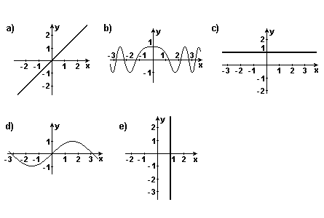

23. (Fatec 1995) O conjunto solução da equação 2 cos2x + cos x - 1 = 0, no universo U = [0, 2], é :

a) {/3, , 5/3}

b) {/6, , 5/6}

c) {/3, /6, }

d) {/6, /3, , 2/3, 5/3}

e) {/3, 2/3, , 4/3, 5/3, 2}

24 - Simplificando a expressão :

a) tg²(a) b) tg (a) c) sen²(a) d) sen(a) e) sec²(a)

25 – Determine o valor de A na expressão: .

26 - A figura abaixo mostra parte do gráfico da função:

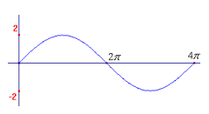

A figura abaixo mostra parte do gráfico da função

a) sen(x) b) 2sen (x/2) c) sen (x/2) d) 2sen(x) e) sen(2x)

27 – Resolva a equação  + tg x = 1, no intervalo [0,2].

28 - Analisando o gráfico da função y = 2 – 3.cos x o intervalo correspondente a sua imagem será:

a) [-1,5]

b) [1,5]

c) [0,-5]

d) [0,5]

e) [-1,1]

29 - (UFCE) Atualmente, as placas dos veículos são formadas por três letras seguidas de quatro algarismos. Considerando essas informações, calcule o número de placas distintas que podem ser fabricadas, iniciadas pelas letras BNP, nesta ordem e cujo último algarismo seja ímpar.

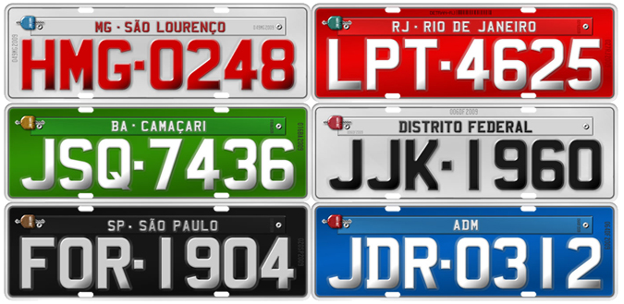

30 - O produto n (n - 1) pode ser escrito, em termos de fatoriais. Elabore, utilizando estes termos uma maneira de representar este produto.

31 - Calcule n na expressão abaixo:

32 - Resolva a equação 

33 – Simplifique as seguintes frações abaixo:

a) 

b) 

34 – Resolva as inequações trigonométricas abaixo:

a) sen x ≤  b) 2 cos x ˃ 1 c) 2 sen x + 

35 -(Fatec 1995) Determine o conjunto solução da equação 2 cos2x + cos x - 1 = 0, no universo

U = [0, 2].

36 - Quantos números naturais de três algarismos podem ser formados com os algarismos 1, 2, 6, 8 e 9?

37 - Simplifique a expressão .

38 -     Identificar com v para as alternativas verdadeiras e F para as falsas

* 1. 10! = 8! + 2! ( )
  2. 0! = 0 ( )
  3. 1 = 0! ( )
  4. 10! = 2! . 5! ( )
  5. 8! = 6! + 2! ( )
  6. 7! = (9-2)! ( )

39 - Resolva as equações

a) (2x+1) ! = 24 b) ( x/2 + 2) = 0! c) (x-3)! = 1 d) (n-4)! = 120

e) (x+3)! = 2 f) ( n+1)! = 12 g) (n+1)! = 6

(x+2)! (n -1)! (n-1)!

40 – Simplifique a expressão 

**BONS ESTUDOS!!!!!!!!!!!!**